 |  |  | Арганізатары:  -Савет маладых вучоных Інстытута гісторыі НАН Беларусі  -Упраўленне па адукацыі адміністрацыі Першамайскага раёна г. Мінска |  |  | 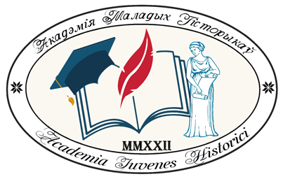  Акадэмія маладых гісторыкаў  - 28.03 – 01.04. 2022 г.  +

Дзень 1 (28.03.2022)  10:00 – Рэгістрацыя удзельнікаў;  10:30 – Прывітальнае слова Дырэктара Інстытута гісторыі НАН Беларусі В.Л. Лакізы, Старшыні Савета маладых вучоных Інстытута гісторыі НАН Беларусі Т.В. Даўгач, знаёмства з канцэпцыяй школы і выкладчыкамі;  11:00 – Лекцыя №1 “Гісторыя беларускай дзяржаўнасці”  12:00 – Першая падгрупа: экскурсія ў Археалагічны музей Інстытута гісторыі НАН Беларусі;  12:00 – Другая падгрупа: экскурсія ў музей Нацыянальнай акадэміі навук Беларусі; Цэнтральны навуковы архіў НАН Беларусі.  Дзень 2 (29.03.2022)  10:00 – Лекцыя №2 “Старажытная гісторыя Беларусі: ад палеаліту да першых княстваў”;  11:00 – Першая падгрупа: экскурсія ў музей Нацыянальнай акадэміі навук Беларусі; Цэнтральны навуковы архіў НАН Беларусі;  11:00 – Другая падгрупа: экскурсія ў Археалагічны музей Інстытута гісторыі НАН Беларусі. |  |  | Дзень 3 (30.03.2022)  10:00 – Лекцыя №3 “V стагоддзяў гісторыі: старонкі былой велічы”;  11:00 – Першая падгрупа: лекцыя “Хваробы старажытных людзей, або што мы можам даведацца вывучыўшы чалавечы шкілет?”; майстар-клас “Антрапалогія на пальцах”;  11:00 – Другая падгрупа: майстар-клас “Сказ аб гліняным гаршочку”;  12.30 – Экскурсія ў музей дзяржаўнай установы адукацыi “Гімназія № 11 г. Мiнска iмя І.Д. Чарняхоўскага”.  Дзень 4 (31.03.2022)  10:00 – Лекцыя №4 “Доўгае XIX стагоддзе ў гісторыі Беларусі”;  11:00 – Першая падгрупа: майстар-клас “Сказ аб гліняным гаршочку”;  11:00 – Другая падгрупа: лекцыя “Хваробы старажытных людзей, або што мы можам даведацца вывучыўшы чалавечы шкілет?”; майстар-клас “Антрапалогія на пальцах”;  12.30 – Экскурсія ў музей дзяржаўнай установы адукацыi «Сярэдняя школа №137 г. Мiнска iмя П.М. Машэрава». |  |  | Дзень 5 (01.04.2022)  10:00 – Лекцыя №5 “Гісторыя СССР праз прызму кінастужкі”.  11:00 – Практыкум “Як стварыць даследчыцкі праект па гісторыі”.  11:30 – Спектакль “А зоры тут ціхія”.  12:00 – Падвядзенне вынікаў працы школы. Уручэнне сертыфікатаў.

